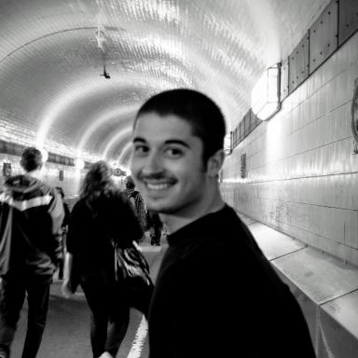 Loïc Alexandre Doctorant au Laboratoire de Mécanique des Fluides et d'Acoustique

Présentation

Actuellement en thèse sur le contrôle actif de champ acoustique synthétisé dans une salle de restitution au Laboratoire de Mécanique des Fluides et d'Acoustique.

Publications

Communication dans un congrès (4)

Etude Comparative de Deux Approches de Réduction Active Spatiale du Bruit
Loïc Alexandre,Pierre Lecomte,Marie-Annick Galland
CFA 2025 - 17e Congrès Français d'Acoustique, Société Française d'Acoustique (SFA), Apr 2025, Paris, France
Communication dans un congrès
hal-05364723v1
Eolization: A project on spatial auralization of wind farm noise
Jules Colas,Loïc Alexandre
Internoise 2024, socie, Aug 2024, Nantes (France), France
Communication dans un congrès
hal-04692893v1
Experimental Active Noise Control Using Faust On FPGA: Comparison Between A Multi-Point and Spherical Harmonics Method
Loïc Alexandre,Pierre Lecomte,Marie-Annick Galland
Forum Acusticum 2023 - 10th Convention of the European Acoustics Association, European Acoustics Association, Sep 2023, Torino, Italy
Communication dans un congrès
hal-04221590v1
Feedback Acoustic Noise Control with Faust on FPGA: Application to Noise Reduction in Headphones
Loïc Alexandre,Pierre Lecomte,Marie-Annick Galland,Maxime Popoff
International Faust Conference, Jun 2022, Saint-Étienne, France
Communication dans un congrès
hal-03781085v1

Thèse (1)

Contrôle actif d'un champ acoustique synthétisé dans une salle de restitution
Loïc Alexandre
Autre. Ecole Centrale de Lyon, 2024. Français. ⟨NNT : 2024ECDL0045⟩
Thèse
tel-05005584v1

